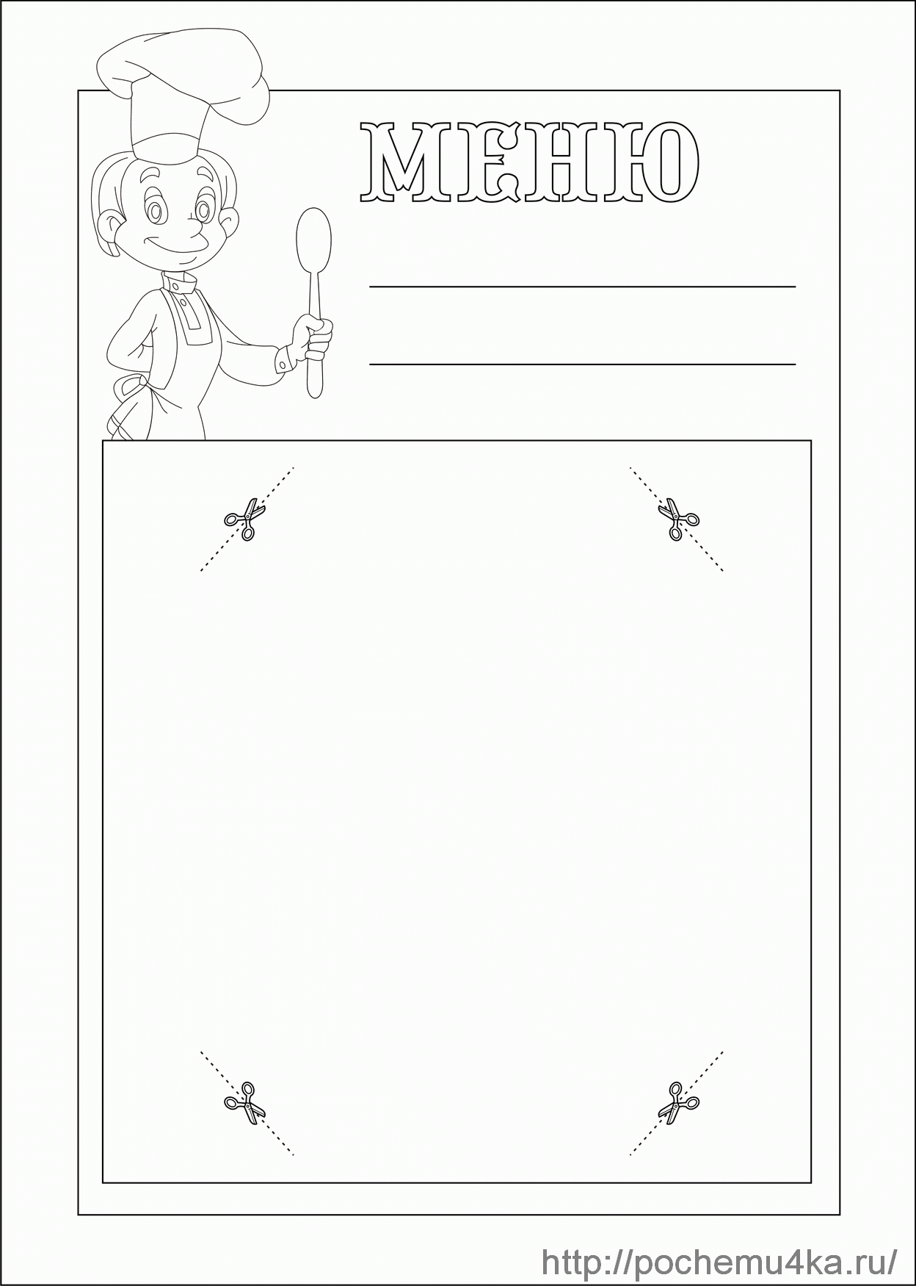 | Утверждаю:  Директор МКОУ» Мыльджинская ООШ»  _________________Белохвостова Н.П

28.04.2025
Меню для учащихся 1-4 классов
№ | Наименование блюда |  | Выход г | Белки г | Жиры г | Углеводы г | Ккал
Завтрак
175 |  | Каша вязкая молочная из риса и пшена с маслом и сахаром | 200 | 6.03 | 11.18 | 6.97 | 300
376 |  | Чай с сахаром | 200 | 0.53 | 0 | 9.47 | 40
2 |  | Бутерброд с повидлом | 55 | 2.9 | 1.9 | 1.1 | 113.4
338 |  | Яблоко | 100 | 0.4 | 0.4 | 0.1 | 47
 |  | Итого | 555 | 9.86 | 13.48 | 17.64 | 500.4
Обед

ОВЗ

№ | Наименование блюда |  | Выход г | Белки г | Жиры г | Углеводы г | Ккал
Завтрак
175 |  | Каша вязкая молочная из риса и пшена с маслом и сахаром | 200 | 6.03 | 11.18 | 6.97 | 300
376 |  | Чай с сахаром | 200 | 0.53 | 0 | 9.47 | 40
2 |  | Бутерброд с повидлом | 55 | 2.9 | 1.9 | 1.1 | 113.4
338 |  | Яблоко | 100 | 0.4 | 0.4 | 0.1 | 47
 |  | Итого | 555 | 9.86 | 13.48 | 17.64 | 500.4
Обед
88 |  | Щи из свежей капусты и картофеля | 250 | 1.8 | 4.98 | 8.13 | 84.48
295 |  | Котлета, рубленная из бройлер-цыплят с маслом сливочным | 90 | 15.3 | 29.4 | 15.4 | 388
309 |  | Макароны отварные | 150 | 6.1 | 5 | 29.3 | 187.1
377 |  | Чай с лимоном | 222 | 0.13 | 0.02 | 0 | 62
ПР |  | Хлеб пшеничный | 40 | 3.16 | 0.4 | 19.32 | 93.52
 |  | Итого | 752 | 26.49 | 39.8 | 72.15 | 815.1

№

Утверждаю:
Директор МКОУ» Мыльджинская ООШ»
_________________Белохвостова Н.П
28.04.2025
Меню для учащихся 5-9 классов

Завтрак
175 | Каша вязкая молочная из риса и пшена с маслом и сахаром | 200 | 6.03 | 11.18 | 6.97 | 300
376 | Чай с сахаром | 200 | 0.53 | 0 | 9.47 | 40
2 | Бутерброд с повидлом | 55 | 2.9 | 1.9 | 1.1 | 113.4
338 | Яблоко | 100 | 0.4 | 0.4 | 0.1 | 47
 | Итого | 555 | 9.86 | 13.48 | 17.64 | 500.4

ОВЗ
Завтрак
№ | Наименование блюда | Выход г | Белки г | Жиры г | Углеводы г | Ккал
Завтрак
175 | Каша вязкая молочная из риса и пшена с маслом и сахаром | 200 | 6.03 | 11.18 | 6.97 | 300
376 | Чай с сахаром | 200 | 0.53 | 0 | 9.47 | 40
2 | Бутерброд с повидлом | 55 | 2.9 | 1.9 | 1.1 | 113.4
338 | Яблоко | 100 | 0.4 | 0.4 | 0.1 | 47
 | Итого | 555 | 9.86 | 13.48 | 17.64 | 500.4
Обед
88 | Щи из свежей капусты и картофеля | 250 | 1.8 | 4.98 | 8.13 | 84.48
295 | Котлета, рубленная из бройлер-цыплят с маслом сливочным | 90 | 15.3 | 29.4 | 15.4 | 388
309 | Макароны отварные | 150 | 6.1 | 5 | 29.3 | 187.1
377 | Чай с лимоном | 222 | 0.13 | 0.02 | 0 | 62
ПР | Хлеб пшеничный | 40 | 3.16 | 0.4 | 19.32 | 93.52
 | Итого | 752 | 26.49 | 39.8 | 72.15 | 815.1

